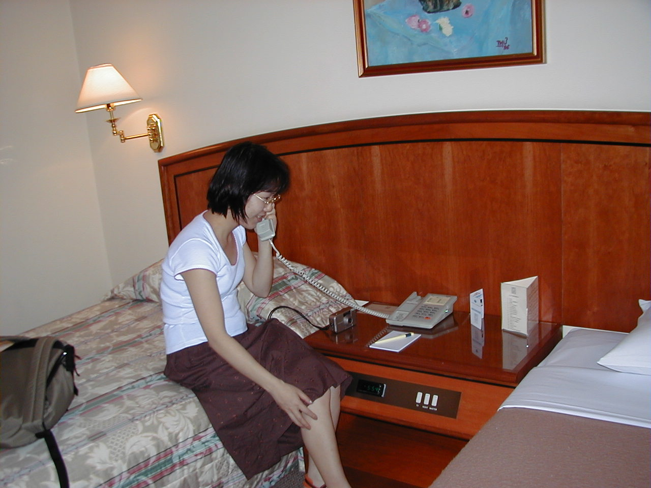
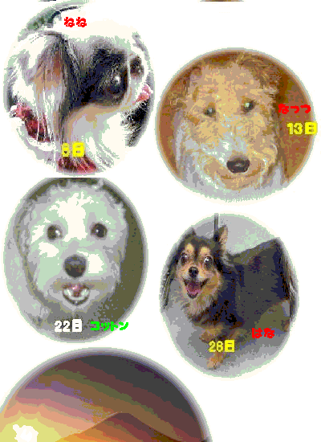
１月のお友達 お誕生日おめでとう
1
2008
January
日 | 月 | 火 | 水 | 木 | 金 | 土
 |  | 1 | 2 | 3 | 4 | 5
 |  | 元日
6 | 7 | 8 | 9 | 10 | 11 | 12
13 | 14 | 15 | 16 | 17 | 18 | 19
 | 成人の日
20 | 21 | 22 | 23 | 24 | 25 | 26
27 | 28 | 29 | 30 | 31

